富山市総合体育館改修履歴等

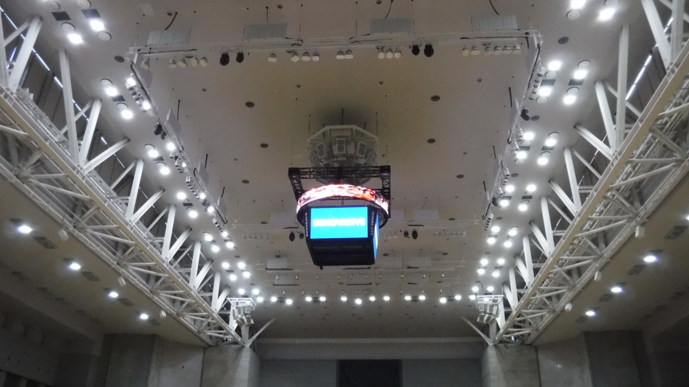平成２９年度

・４面映像装置設置業務委託

　　ＬＥＤビジョン

　　ＬＥＤリングビジョン

・第１アリーナＬＥＤ照明更新工事

　　アリーナ中央部照明灯更新

・総合体育館カーテンウォールフィルム設置業務委託

　　総合体育館北側ガラスフィルム設置

平成３０年度

・総合体育館外壁改修工事

　　総合体育館北側外壁洗浄・補強工事

　　　クラック補修等

令和元年

・第１アリーナ大型映像装置更新業務委託

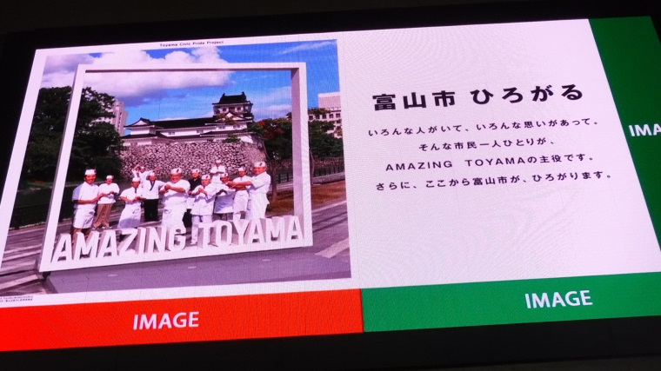　　アリーナ大型ＬＥＤ映像装置設置

　　ＬＥＤ映像（広告用）装置設置

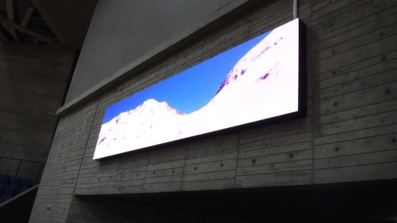

・第１アリーナＬＥＤ照明更新業務委託

　　アリーナ観客席照明灯更新

　　アリーナ照明パターンシステム更新

・第１アリーナ音響設備更新業務委託

　　アリーナ音響設備更新

　　アリーナ音響システム更新